Азбука человекознания

Приложение 4

МИНИПРАКТИКУМ

Расшифруйте следующие позы:

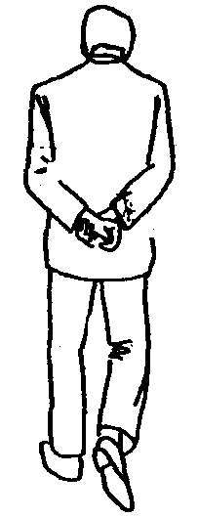 | 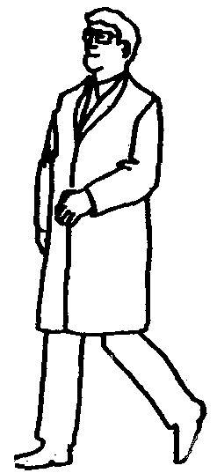 | 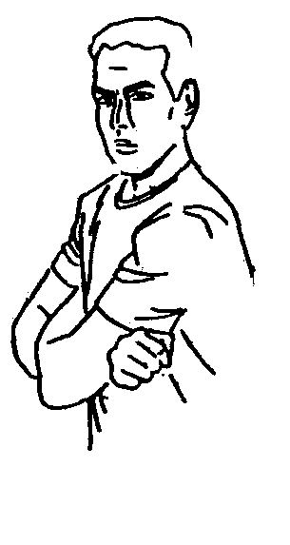
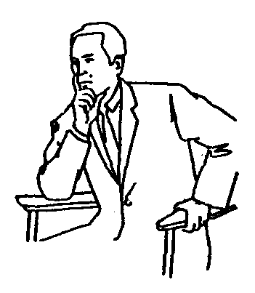 | 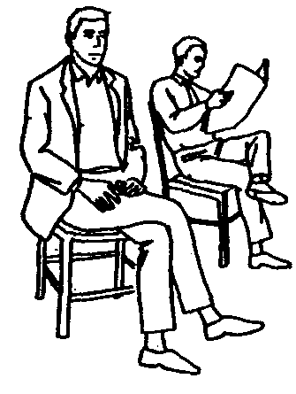 | 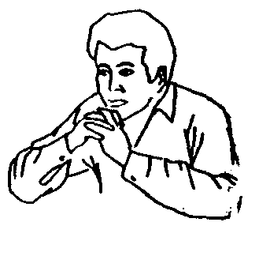

При решении названной задачи, обратите внимание на следующую информацию:

- Если вы держитесь прямо с вытянутыми ногами, со сдвинутыми пятками и тело покоится одинаково на двух ногах, то получается поза выражающая: скромность, робость, почтение, унижение (при опущенной голове и наклоненном туловище), почтительное ожидание.

- Если положение тела то же, но ноги раздвинуты, этим получается фигура моряка, кавалериста, увальня, вульгарного человека.

- Если положение тоже, но колени согнуты, то поза характеризует усталость, старость, опьянение, боязнь потерять равновесие.

- Если тело покоится на ноге, находящейся в стороне, противоположной действию, то вы получаете позу равнодушного ожидания.

- Если вы опираетесь на ногу, находящуюся в стороне действия, то получается активная поза.

- Отклонение тела на ногу, стоящую позади со сгибанием в колене, дает позу, выражающую нерешительность, колебания, сомнения и т.п.

- Если вы сидите прямо, с локтями, прижатыми к телу, находящимися на одной линии и притиснутыми друг к другу, то этим вы выражаете робость, почтительное ожидание.

- Закинув назад бюст и сильно раздвинув ноги, вы производите впечатление вульгарности, развязности, бесстыдства.

Лачинов В.П. Искусство мимики. – СП б., I909. – С.26 – 29.

